SREDA, 3. 2. 2021
MAT: SKLENJENA IN NESKLENJENA ČRTA
- Doma poišči vrvico ter igračko. Položi ju na mizo eno poleg druge.
Ali bi lahko ta igračka ušla iz mize, če bi znala hoditi? Seveda bi lahko😊.
Kako bi ji to lahko preprečili? Poskušaj prestavljati vrvico tako, da ti igračka ne more uiti.
Kaj ugotoviš? Vrvico moraš napeljati okrog igračke, oz. narediti krog.
Ali veš, kaj si naredil/a? SKLENJENO ČRTO. 😊
Pri SKLENJENI ČRTI se začetek in konec stikata. Pri NESKLENJENI ČRTI pa se ne.
Sedaj poskušaj z vrvico narediti tri sklenjene črte (naj bodo različne oblike) in tri nesklenjene. Naredimo lahko ravne ali krive. Če oblikujemo krog naredimo krivo črto, če pa oblikujemo kvadrat pa naredimo ravno črto.
Odpri matematični zvezek in zapiši naslov SKLENJENA IN NESKLENJENA ČRTA
Spodaj nariši eno krivo nesklenjeno črto ter eno ravno nesklenjeno črto.
Spomni se kako boš narisal/a ravno. Z ravnilom😊.
Nato pa nariši še dve sklenjeni črti. Eno ravno ter eno krivo sklenjeno črto.
PRIMER ZAPISA V ZVEZEK:
SKLENJENA IN NESKLENJENA ČRTA
SKLENJENI ČRTI NESKLENJENI ČRTI
KRIVA NESKLENJENA ČRTA
RAVNA NESKLENJENA ČRTA
KRIVA SKLENJENA ČRTA
RAVNA SKLENJENA ČRTA

Sedaj pa odpri delovni zvezek na strani 12 in 13, ter reši naloge 1, 2 in 3
PROSIM, POŠLJI MI FOTOGRAFIJO DELOVNEGA ZVEZKA
***DODATNA NALOGA: Če želiš, lahko za vajo rešiš nalogi v RJI na strani 54.
SLOVENŠČINA: PONOVIMO
Potrebuješ šolski zvezek in peresnico.
- Najprej glasno preberi spodnje besedilo. Kaj misliš, kakšen je naslov te zgodbe?
Drevesa se oblačijo v bele obleke. Grm si je nataknil bele copate in belo kapo. Drevo si je obulo ogromne bele škornje in si okoli veje zavilo bel šal.
Kako se pa ti oblečeš?
Tatjana Kokalj
REŠITEV: NASLOV: Zima
NALOGA:
- Sestavi smiselne povedi in jih zapiši v šolski zvezek. Pazi na čitljivost, in pravilnost zapisa.

Zima je najhladnejši čas v letu.
Dan je v tem letnem času zimski športi.
Avtomobilska stekla krajši kot noč.
Promet ovira so zaledenela.
Ljudje se ukvarjamo z poledica.

REŠITEV (ZAPIS V ZVEZKU):
Vaja
Zima je najhladnejši čas v letu. Dan je v tem letnem času krajši kot noč. Avtomobilska stekla so zaledenela. Promet ovira poledica. Ljudje se ukvarjamo z zimskimi športi.

Na koncu zapisa ne pozabi na okrasek 😊
PROSIM, POŠLJI FOTOGRAFIJO NALOGE IZ ŠOLSKEGA ZVEZKA.
***DODATNA NALOGA: Ponovi! Poišči ženski par moškemu.
- KAKO POIŠČEM NALOGO?
- NA SPLETNI STRANI LILIBI. SI KLIKNI NA ŠOLSKO ULICO 1-2
- SLOVENŠČINA
- SKRITI ZAKLAD
- PARI
- ŽIVALI
- LJUDJE
- SLIKA- BESEDA
https://www.lilibi.si/solska-ulica/slovenscina/skriti-zaklad/pari/zivali

REŠITVE:
ŽIVALI: prašič - svinja, volk - volkulja, jelen - košuta, zajec - zajklja, galeb - galebka, opičjak - opica, lisica - lisjak, medved - medvedka, kokoš - petelin
LJUDJE: kuhar - kuharica, lovec - lovka, veterinar - veterinarka, zvezdoslovec - zvezdoslovka, meščan - meščanka, šahist - šahistka, krojač - krojačica, pravljičar - pravljičarka, kirurg - kirurginja, telefonist - telefonistka, kmet - kmetica, branjevec - branjevka

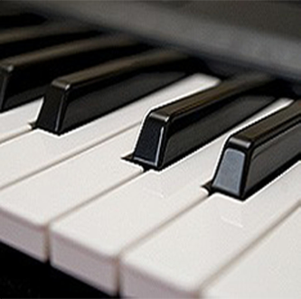
GLASBENA UMETNOST: GLASBILA S TIPKAMI
NA SPLETNI STRANI V TABELI TEGA TEDNA NAJDEŠ DODATNO GRADIVO Z NASLOVOM GLASBILA S TIPKAMI.
ODPRI GA IN SLEDI NAVODILOM.

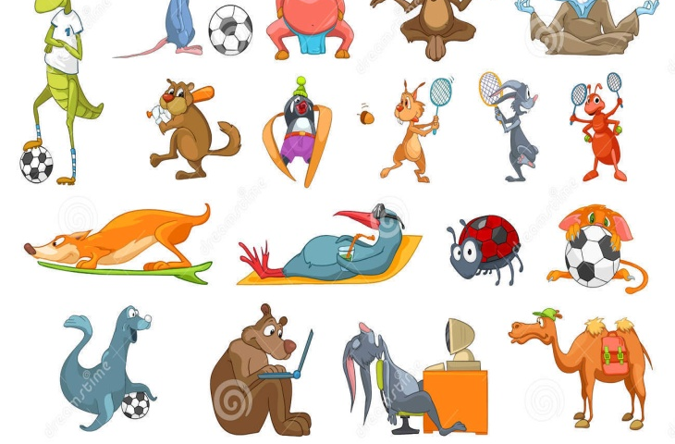
ŠPORT: OPONAŠANJE ŽIVALI, PREDMETOV, OSEB
URO ŠPORTA POIŠČI MED DODATNIM GRADIVOM. TVOJA NALOGA JE, DA SLEDIŠ NAVODILOM.

POVZETEK:
POŠLJI MI:
- SLJ: ZAPIS IZ ŠOLSKEGA ZVEZKA
- MAT: FOTOGRAFIJO DZ STR. 12, 13/1, 2, 3 NALOGA

